毕业设计（论文）任务书
论文题目:留香斋糕点销售系统的设计与实现
1.任务和目标
该毕设题目要求学生调研分析现有的食品类销售网站的现状，结合糕点商品的自身特点和购买用户的实际需求，并采用现今的主流技术，独立完成该网站的设计与实现。该系统至少包括糕点基本信息管理、糕点类别信息管理、糕点销售管理、糕点评论信息管理、用户信息管理、购物车管理等功能模块。提供至少管理员和普通用户两种登录权限。系统运行时应该确保界面友好、操作简易、系统稳定，实用性强，而且有完善的多用户安全功能。
结合专业课程学习情况，建议学生采用软件开发的主流技术实现该平台软件，要求学生在工作量饱满的同时，能按时、全面独立完成结业的各项任务；工作刻苦努力，态度认真。论文的基本要求是章节组织合理，论文文字流畅，技术用语准确，符号统一，书写规范，图表完备，论文符合毕业设计规范。了解新技术，系统要具有应用价值，毕业设计中培养创新意识。
2.基本要求
在本系统开发之初，为了做好系统需求分析工作，要求学生针对现有食品类商品销售网站进行充分的调研，让该网站系统功能更加合理化、便捷化。毕设的完成过程中应该做到以下几点：
①查阅相关资料文献，了解课题研究的背景、现状及未来发展趋势，按要求完成《开题报告》，完成开题报告正文字数不少于3000字；
②按要求完成《毕业设计（论文）外文资料及译文》，译文字数不少于3000字，原文的信息能正确传达，格式规范，具体要求详见《毕业设计（论文）外文资料及译文》模板。
③《毕业设计(论文)论文》要求正文字数要求1万字以上，包括绪论、系统的分析设计、系统的实现、系统的测试章节，格式规范，具体要求详见《毕业设计（论文）论文》模板，论文需要通过论文检测系统的重复率检测，且论文重复率要求小于30%。
④系统功能模块设计要合理，充分考虑系统性和可重用性。根据系统功能需求，设计合理的数据库，要求数据库实体不少于4个，数据表不得少于7张，如用户基本信息表、糕点分类信息表、糕点信息表、糕点销售信息表、糕点评论信息表等核心数据表。系统经过软件工程的开发思想完成后，需要选取适当的测试数据进行测试。
3.参考文献
[1] 耿祥义.JSP实用教程（第4版）[M],清华大学出版社,2020.
[2] 陈忱.电子商务销售管理系统的设计与实现[J],数字技术与应用,2018,36(03):185+187.
[3] 董萍.基于J2EE在线购物系统的设计与实现[J],宁波职业技术学院学报.2018(05):90-93.
[4] 刘珊珊.有关商品销售系统的研究分析[J],商场现代化,2019(09):12-13.
[5] 贾睿.网络销售系统的设计与应用研究[J],计算机产品与流通,2019(01):53.

指导教师： 2023年12月25日

教研室审查意见：
该毕业设计题目的任务和目标、基本要求、参考文献符合软件工程专业毕业设计要求，功能合理，具有一定的可行性。同意就此问题展开研究。

教研室主任：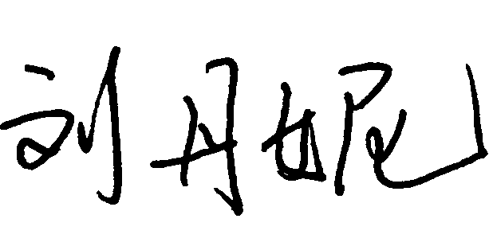 2023年12月28日

